Táborská zoo v souladu se svým posláním zachraňuje nejen ohrožené druhy, ale všechna zraněná zvířata, naposledy želvu nádhernou
16. 9. 2022, Tábor – Posláním zoologické zahrady v Táboře je ochrana ohrožených druhů zvířat. Nejzásadnějším záchovným programem je proto reintrodukce zubra evropského, tedy jeho návrat do velkoplošných přírodních rezervací v celé Evropě. Nezapomíná ale ani na ostatní zvířata, která potřebují pomoc. Naposledy takhle pomáhala jindřichohradecké veterinářce Zuzaně Šteflové se záchranou zraněné želvy nádherné.
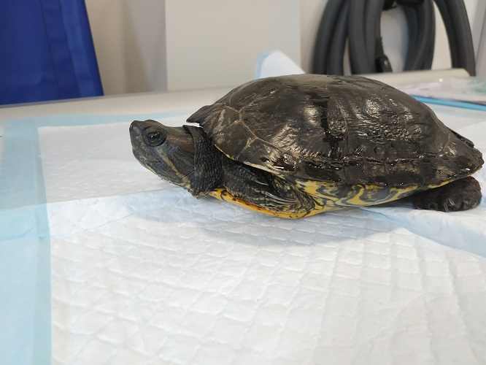
„Posláním naší zoologické zahrady je ochrana ohrožených druhů zvířat, což se nejvíce projevuje v našem stěžejním záchovném programu týkající se návratu zubra evropského do přírodních rezervací. Mnohem méně už je vidět naše každodenní práce, při níž se často setkáváme s různými zraněnými živočichy. I těm se samozřejmě snažíme pomoci,“ říká ředitel ZOO Tábor Evžen Korec.
Zoologická zahrada v Táboře však není jediná, kdo zvířatům v nouzi pomáhá. „Jsme moc rádi, že se velmi často setkáváme s lidmi, kterým není osud zvířat lhostejný. Musím proto ocenit skvělý přístup paní veterinářky Zuzany Šteflové z jindřichohradecké veterinární ordinace JHvet, která zcela nezištně a bezplatně ošetřila zraněnou želvu nádhernou, kterou jí přinesl neznámý nálezce. Za tuto péči, která rozhodně není běžná, jí velice děkuji,“ zdůrazňuje ředitel zoo Korec.

Rozlohou největší zoologická zahrada jižních Čech ZOO Tábor patří k nejmladším zahradám v Česku. Vznikla v květnu 2015 poté, co ji od insolvenčního správce koupil pražský developer a biolog Evžen Korec. Tím ji zachránil před likvidací a rozprodáním zvířat. Pro veřejnost byla ZOO Tábor otevřena o měsíc později. V roce 2021 ji navštívilo 110 tisíc lidí. Aktuálně je otevřená každý den od 9:00 do 18:00.
Hlavním posláním zoo je chov a ochrana ohrožených druhů zvířat. Nejvýznamnějším projektem táborské zoo je reintrodukce zubra evropského do přírodních rezervací v Evropě. Podrobnosti o návratu tohoto majestátního tvora a možnosti, jak tento projekt podpořit, lze nalézt na webu www.zazubra.cz. Aktuálně v ZOO Tábor žije přes 380 zvířat více než 70 živočišných druhů. Generálním sponzorem je EKOSPOL.

  - Kontakt pro média
Filip Sušanka
M: (+420) 606 688 787
T: (+420) 233 372 021
E: media@zootabor.eu
W: www.zootabor.eu

